CÔNG TÁC ĐIỀU TRA PHỔ CẬP GIÁO DỤC XÃ SAM MỨN
NĂM HỌC 2025 – 2026

Hằng năm, cứ đến đầu năm học, các trường trên địa bàn xã đều thực hiện công tác điều tra phổ cập. Năm học 2025 – 2026, các trường hoạt động theo mô hình chính quyền địa phường hai cấp. Căn cứ văn bản số: 2366/SGDĐT-GDTrH ngày 11 tháng 8 năm 2025 của Sở Giáo dục đào tạo tỉnh Điện Biên; V/v tiếp tục thực hiện công tác PCGD-XMC. Đồng chí Trần Thị Bích Nga – Bí thư chi bộ; Hiệu trưởng nhà trường, xây dựng kế hoạch điều tra PCGD-XMC; giao cho đồng chí Cà Ngọc An – Phó hiệu trưởng nhà trường tham mưu các QĐ kiện toàn ban chỉ đạo phổ cập, phân công nhiệm vụ các thành viên ban chỉ đạo phổ cập, phân công CBGV – CNV điều tra phổ cập, kế hoạch phổ cập năm 2025 trình hiệu trưởng và UBND xã Sam Mứn duyệt.
Tại Hội nghị triển khai nhiệm vụ giáo dục xã Sam Mứn năm học 2025–2026. Tham dự hội nghị có đại diện lãnh đạo UBND xã, cán bộ các phòng ban của xã, cùng Ban Giám hiệu và các tổ trưởng chuyên môn của các trường trên địa bàn xã. Đồng chí Lê Ngọc Hoàn – Phó chủ tịch UBND xã Sam Mứn đã triển khai nhiệm vụ giáo dục xã Sam Mứn năm học 2025–2026. Trong đó có công tác PCGD-XMC năm 2025. Để thực hiện tốt công tác điều tra phổ cập giáo dục, xóa mù chữ các nhà trường phải phối hợp cùng các ban ngành, cơ quan đoàn thể, địa phương, các trường từ Mầm Non, Tiểu Học đến THCS trong địa bàn xã. Phải tích cực phối hợp đẩy mạnh công tác tuyên truyền, vận động... Từ việc thực hiện công tác phổ cập giáo dục trên địa bàn xã. Từ đó gắn kết mối quan hệ giữa gia đình, nhà trường, xã hội. Các nhà trường xác định đây là một nhiệm vụ quan trọng được tiến hành thường xuyên và lâu dài.
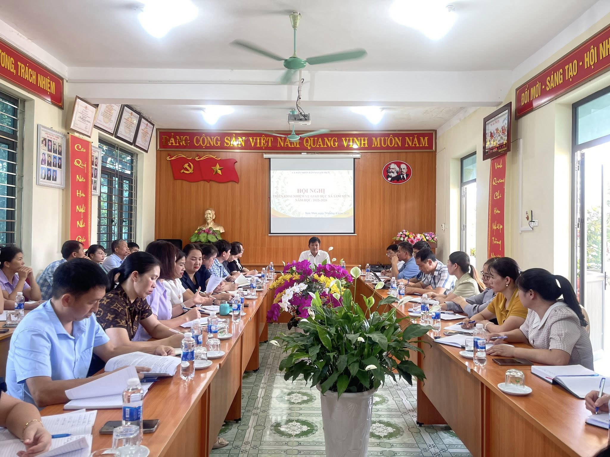
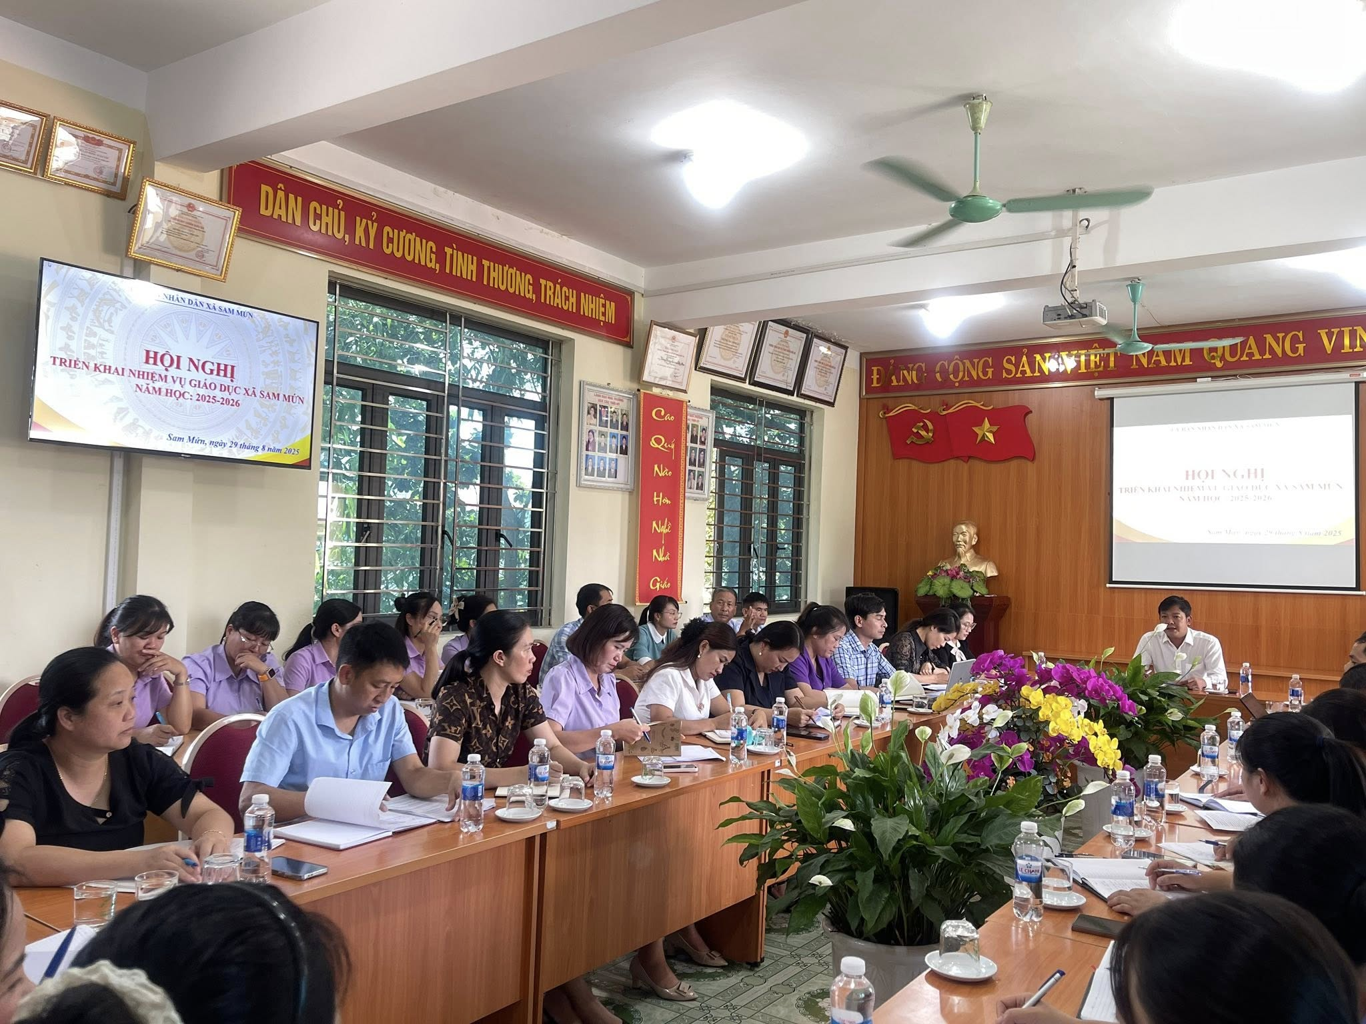
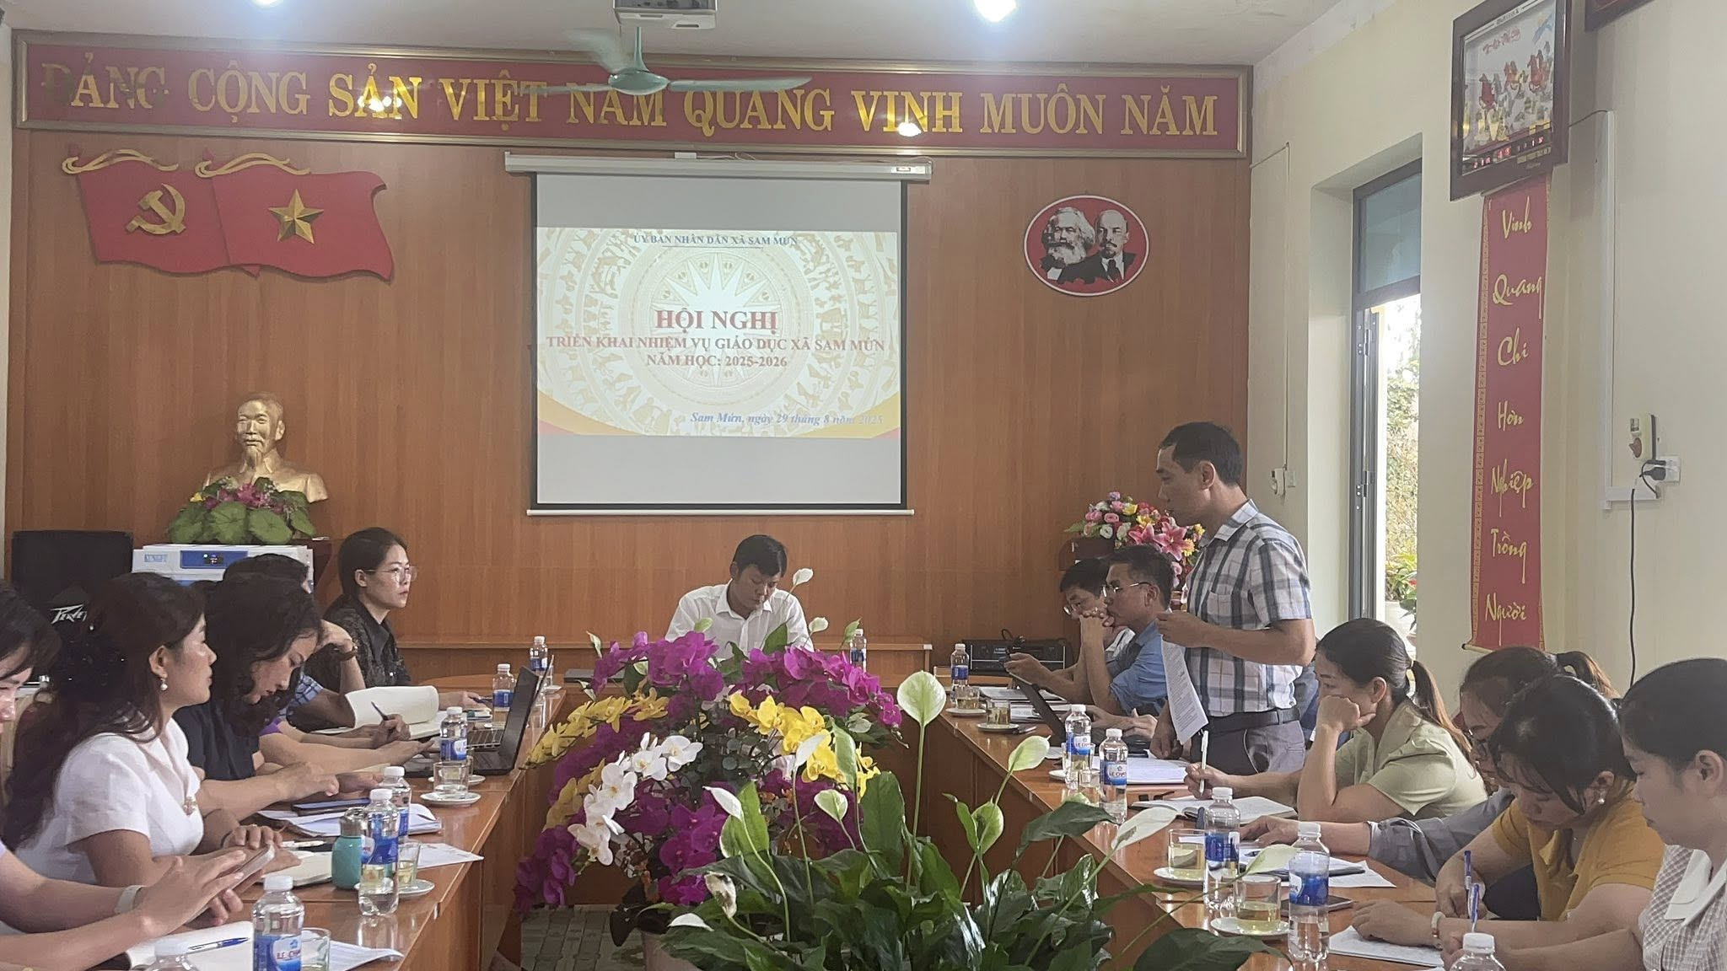
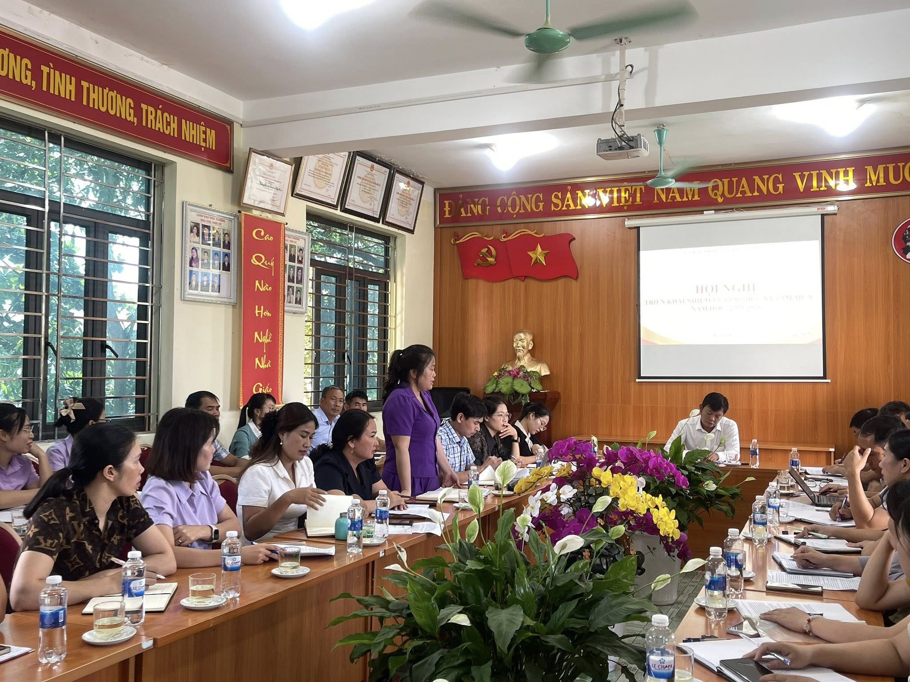
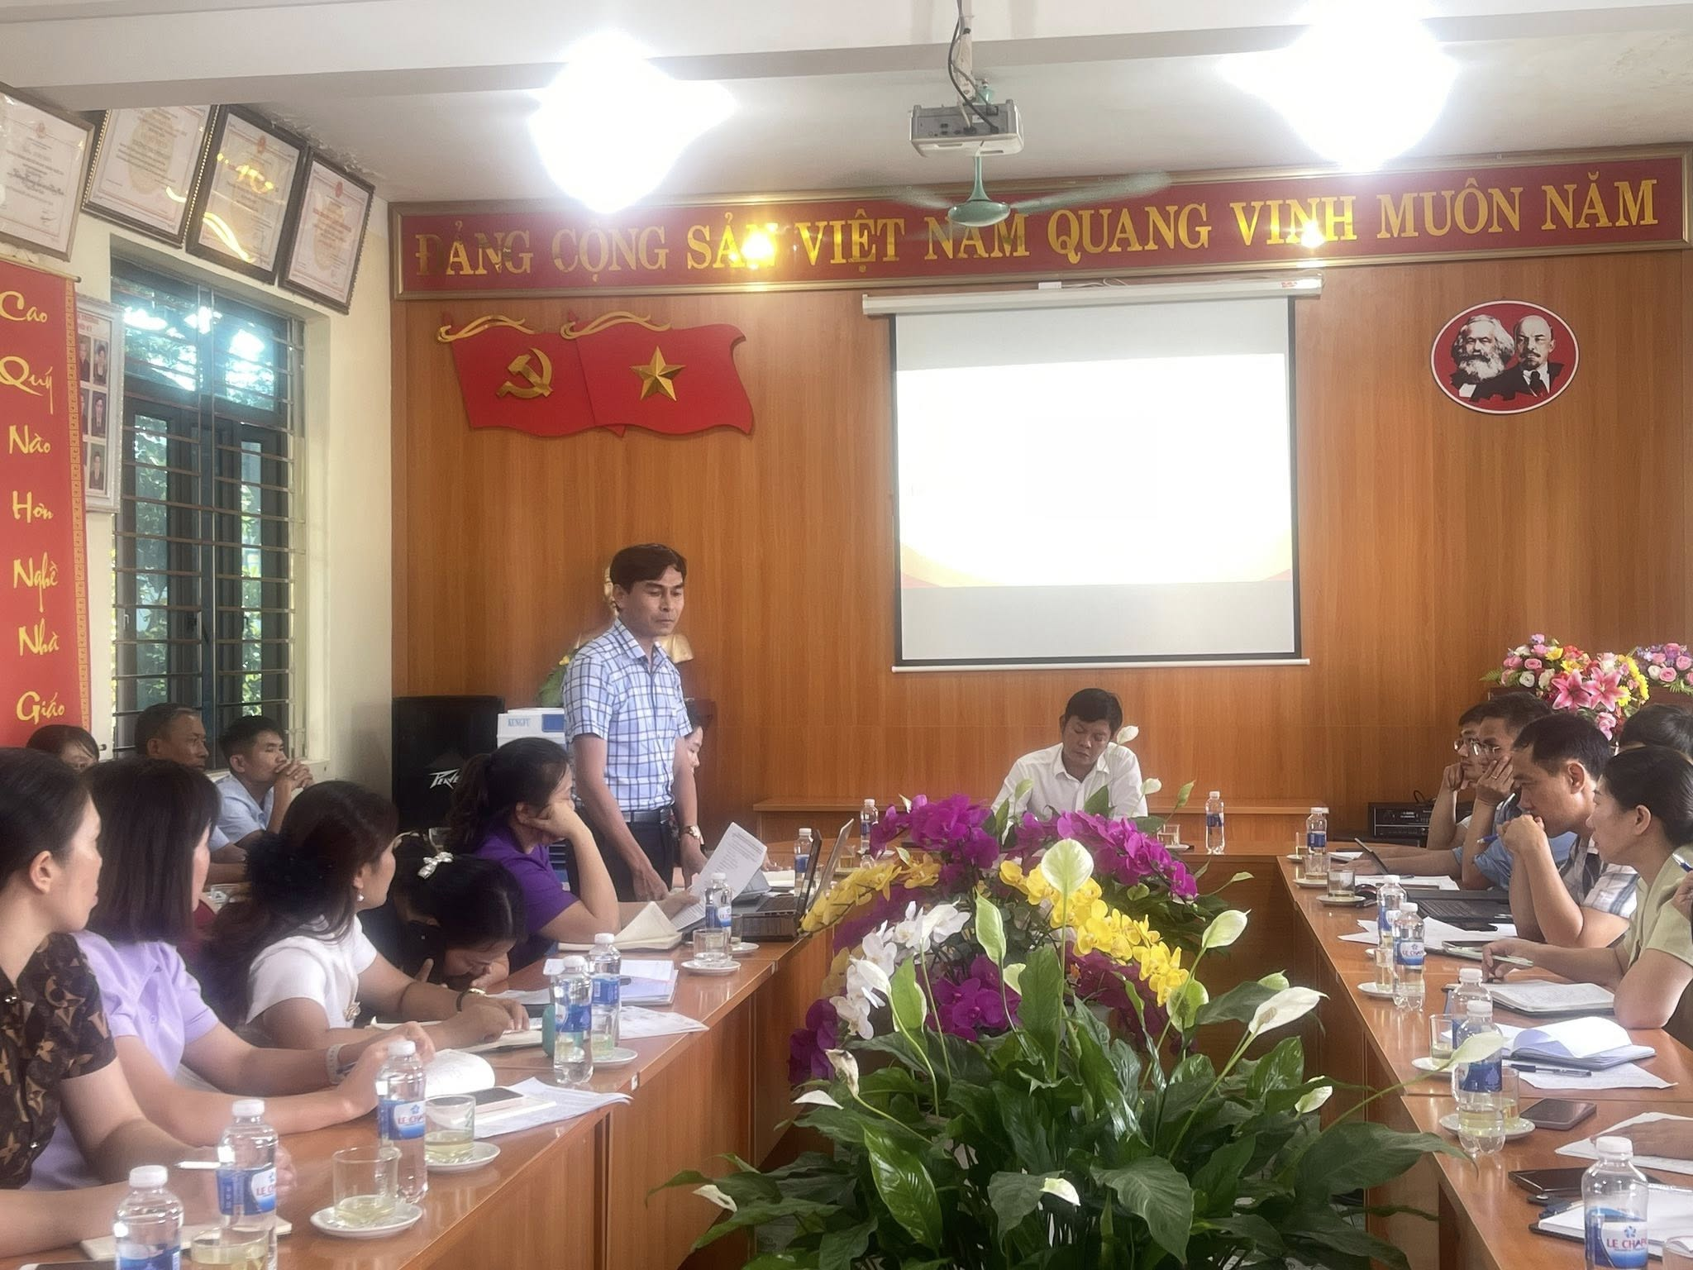
Thực hiện văn bản số: 284/UBND-VHXH ngày 29 tháng 8 năm 2025 của
UBND xã Sam Mứn; V/v thực hiện nhiệm vụ giải pháp trọng tâm năm học 2025-2026 trên địa bàn xã Sam Mứn;
Thực hiện kế hoạch số: 115/KH-THCSPL của Hiệu trưởng nhà trường THCS Pom Lót; kế hoạch thực hiện nhiệm vụ năm học 2025-2026. Các đồng chí giáo viên đã bắt tay ngay vào công tác điều tra. Thời gian này là thời kỳ cao điểm của mùa mưa lũ nhưng với quyết tâm vì mục tiêu phát triển văn hóa - giáo dục và kinh tế - xã hội nơi vùng biên cương Tổ Quốc; Các đồng chí giáo viên đi từng ngõ, gõ từng hộ dân ở thôn, bản mình được phân công để điều tra theo từng độ tuổi đã quy định (từ 0 đến 60 tuổi); về những biến động (Mới sinh, chuyển đi, chuyển đến, chết, trình độ…). Sau khi công việc điều tra thực tế trên địa bàn phụ trách xong, các nhóm tổng hợp các độ tuổi về những biến động hoàn thiện Mẫu 3, viết biên bản thống nhất dữ liệu ba cấp học và cập nhật trên phần mềm quản lý phổ cập cũng như trên hệ thống kịp thời, chính xác. Duy trì PCGD mầm non cho trẻ em 5 tuổi, PCGD tiểu học, PCGD trung học cơ sở và XMC giai đoạn 2022 - 2026. Qua quá trình đi điều tra PCDG đã làm tăng tinh thần đoàn kết giữa CBGV và người lao động ở ba cấp học trên địa bàn xã Sam Mứn. Tạo lên sự gắn kết giữa giáo dục và các ban ngành, cơ quan đoàn thể xã Sam Mứn. Đặc biệt là cho tình cảm của các thầy cô với cộng đồng dân cư thêm gắn bó keo sơn.
Thời gian này là thời kỳ cao điểm của mùa mưa lũ nhưng với quyết tâm của các đồng chí giáo viên ba cấp học trên địa bàn xã Sam Mứn đã đến từng hộ dân ở khu mình được phân công để điều tra PCGD. Các đồng chí đi từng ngõ, gõ từng cửa từng hộ dân ở thôn, bản mình được phân công để rà soát từng độ tuổi đã quy định (từ 0 đến 60 tuổi); về những biến động (Mới sinh, chuyển đi, chuyển đến, chết, trình độ…).

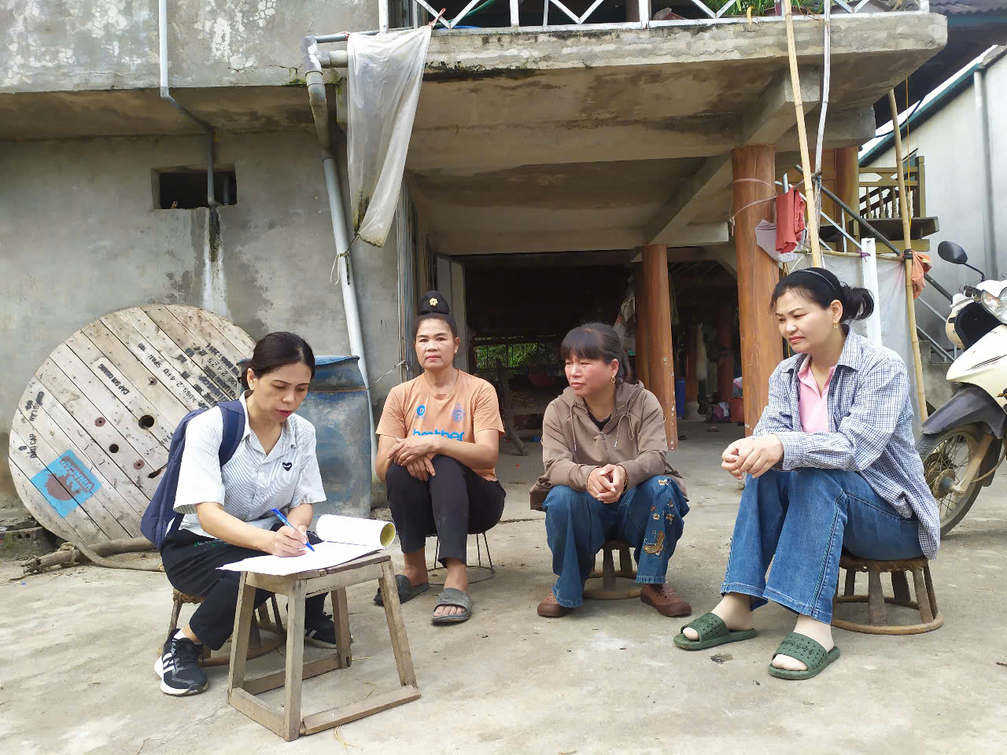
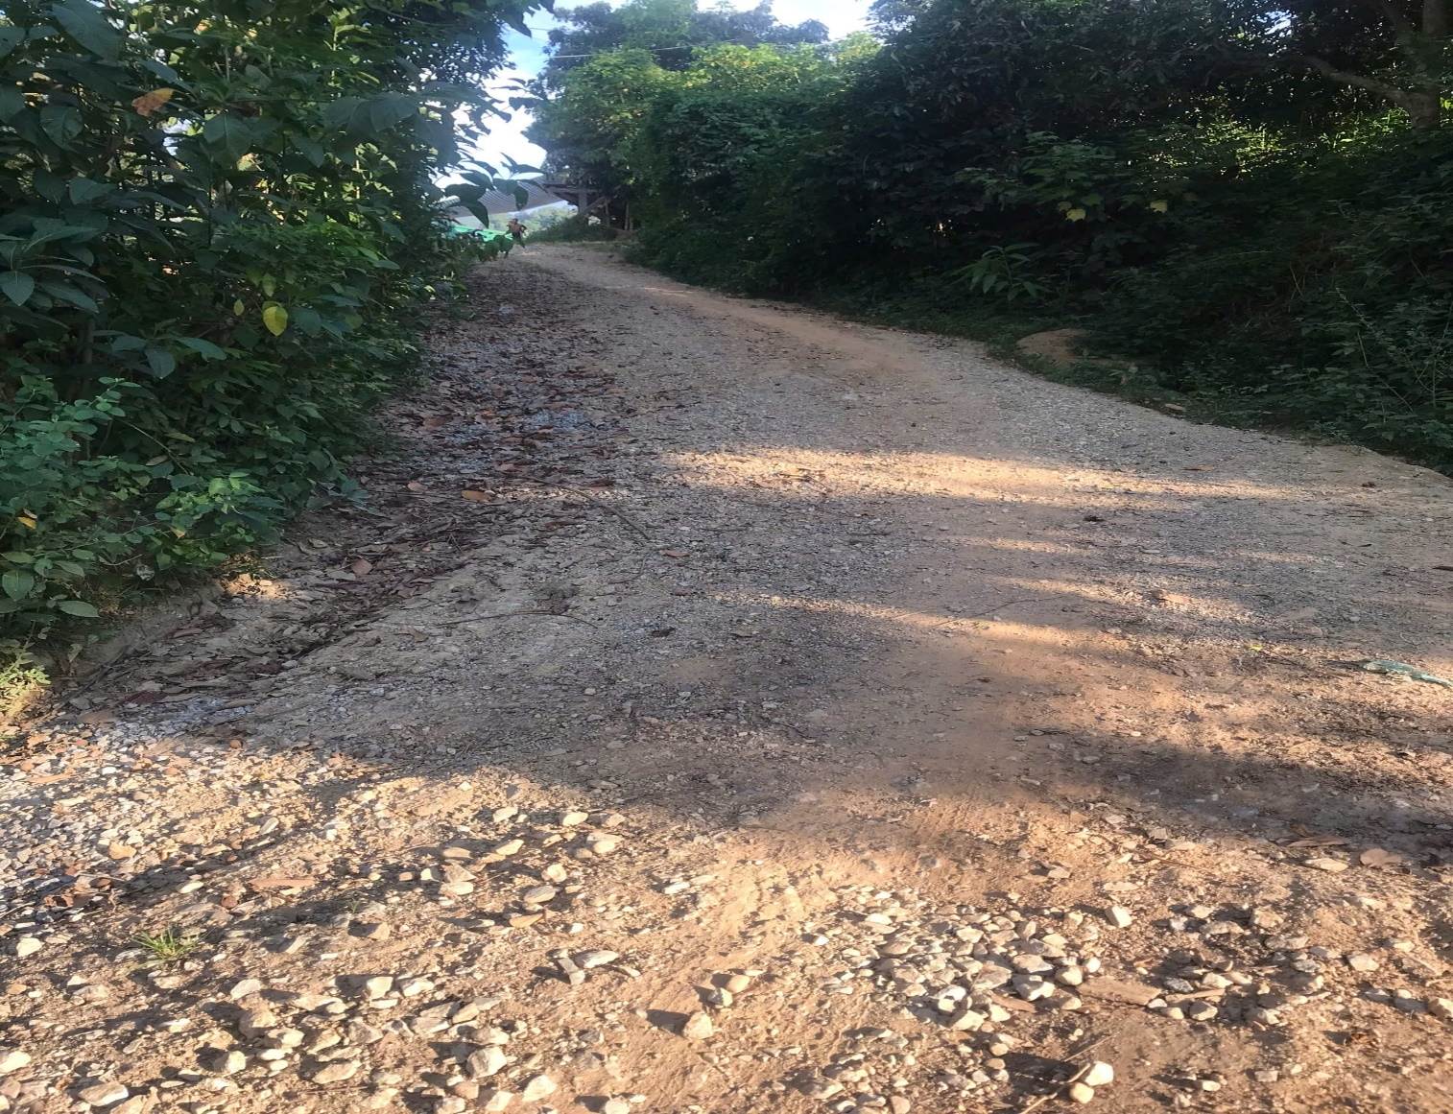
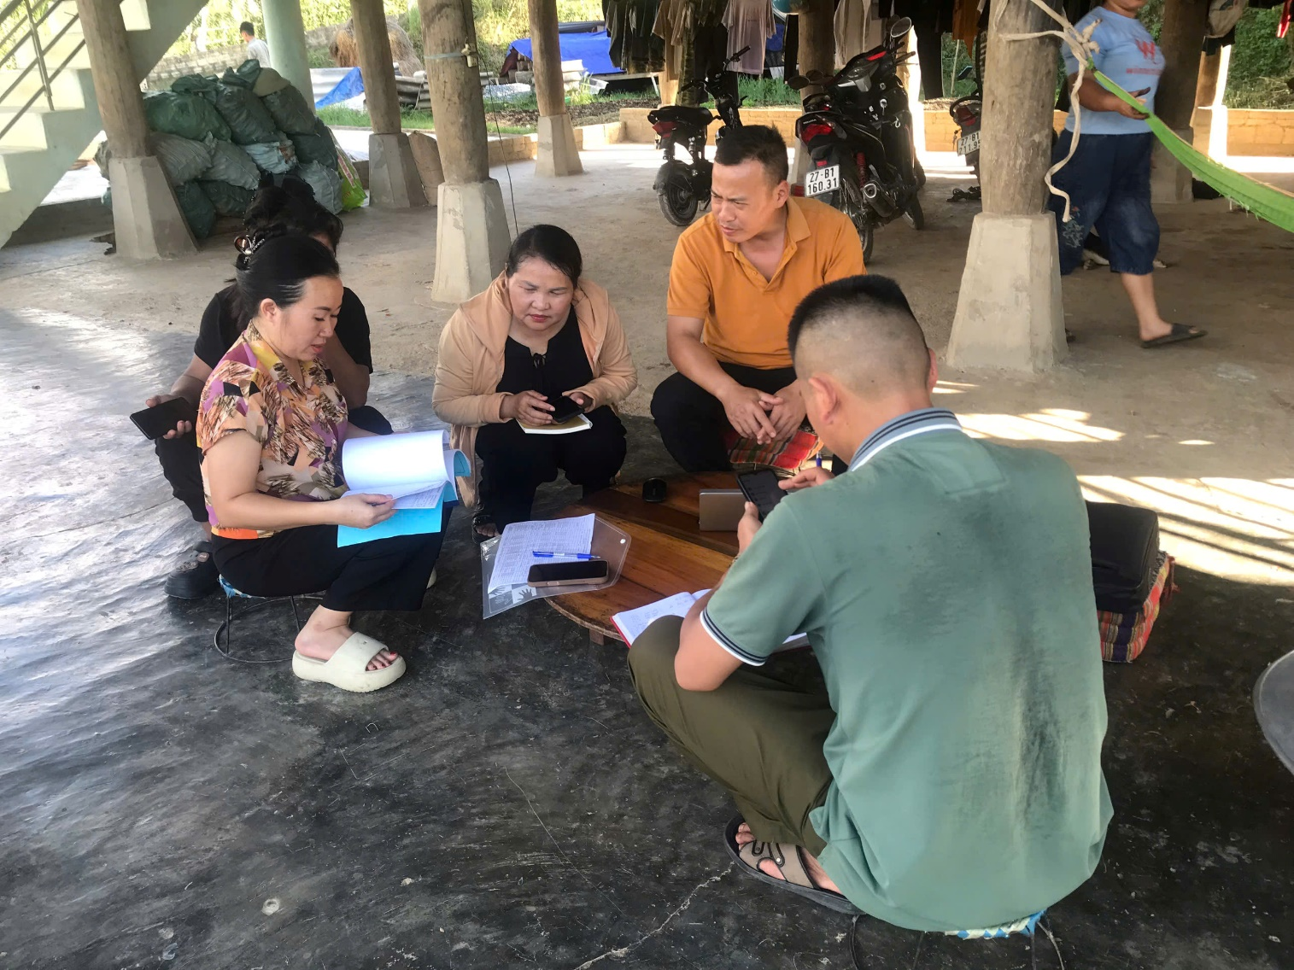
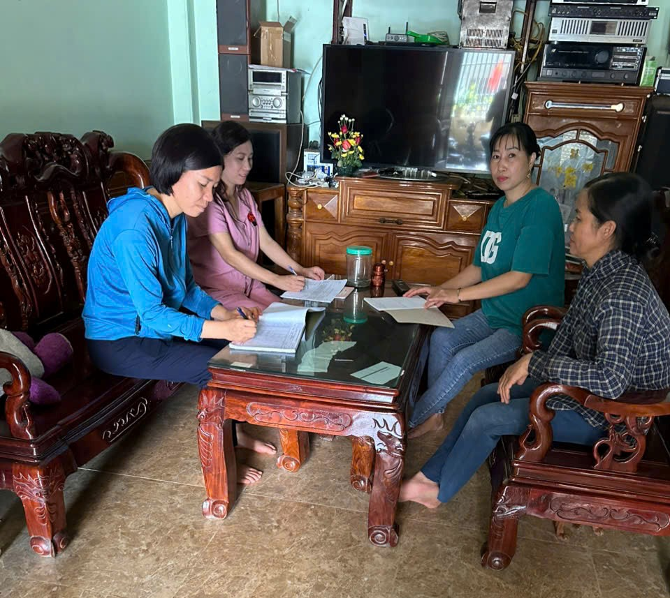
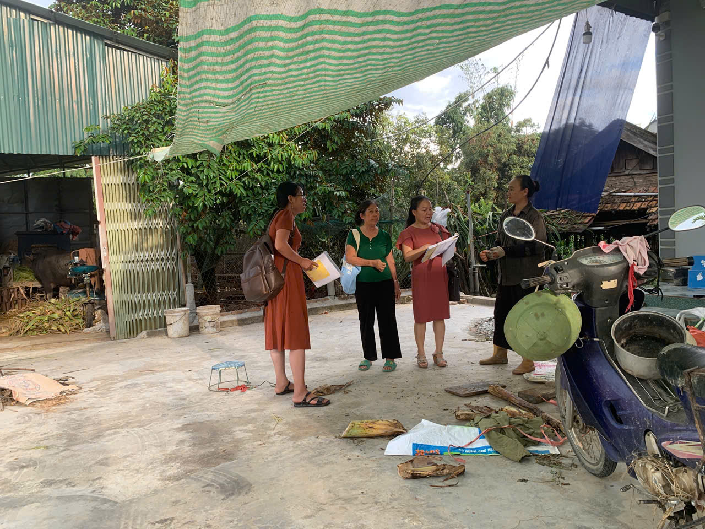
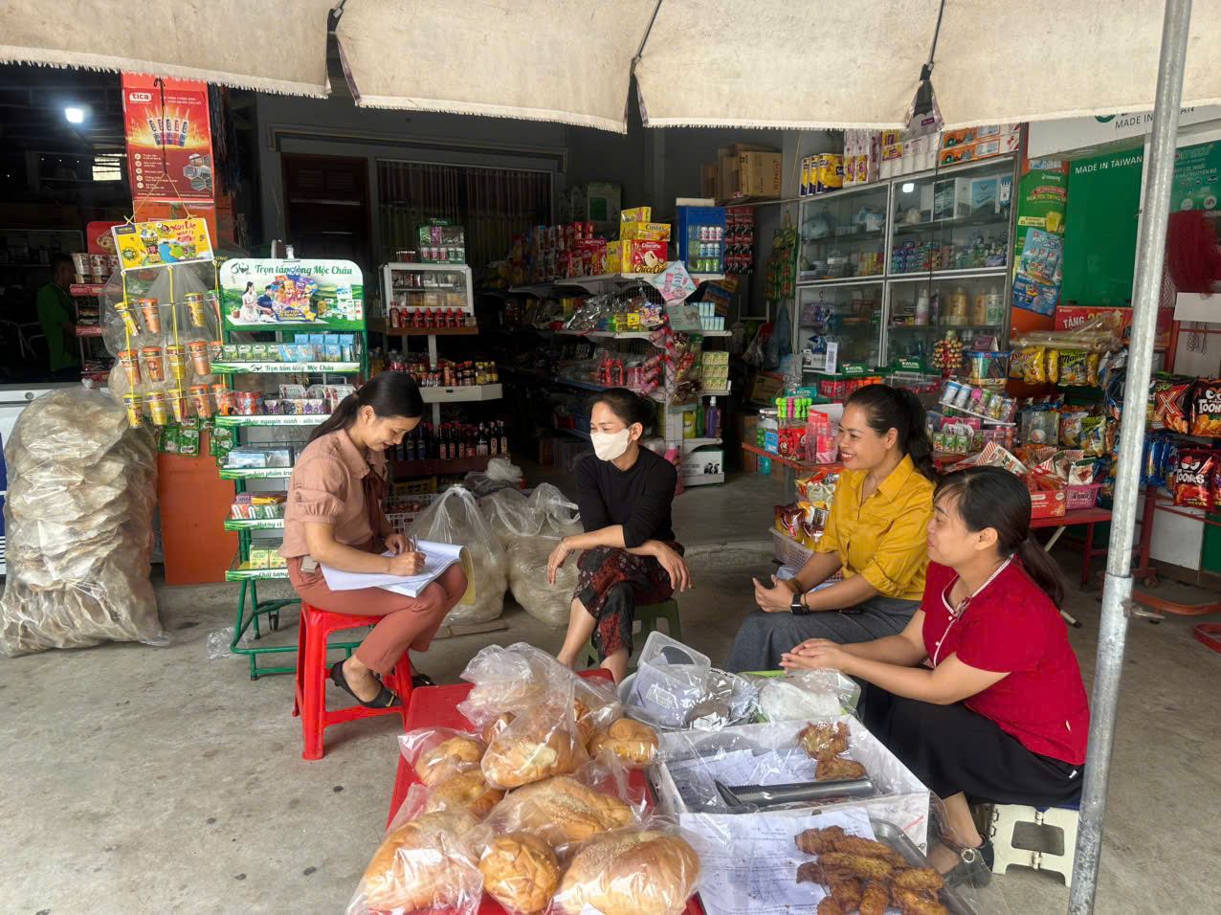
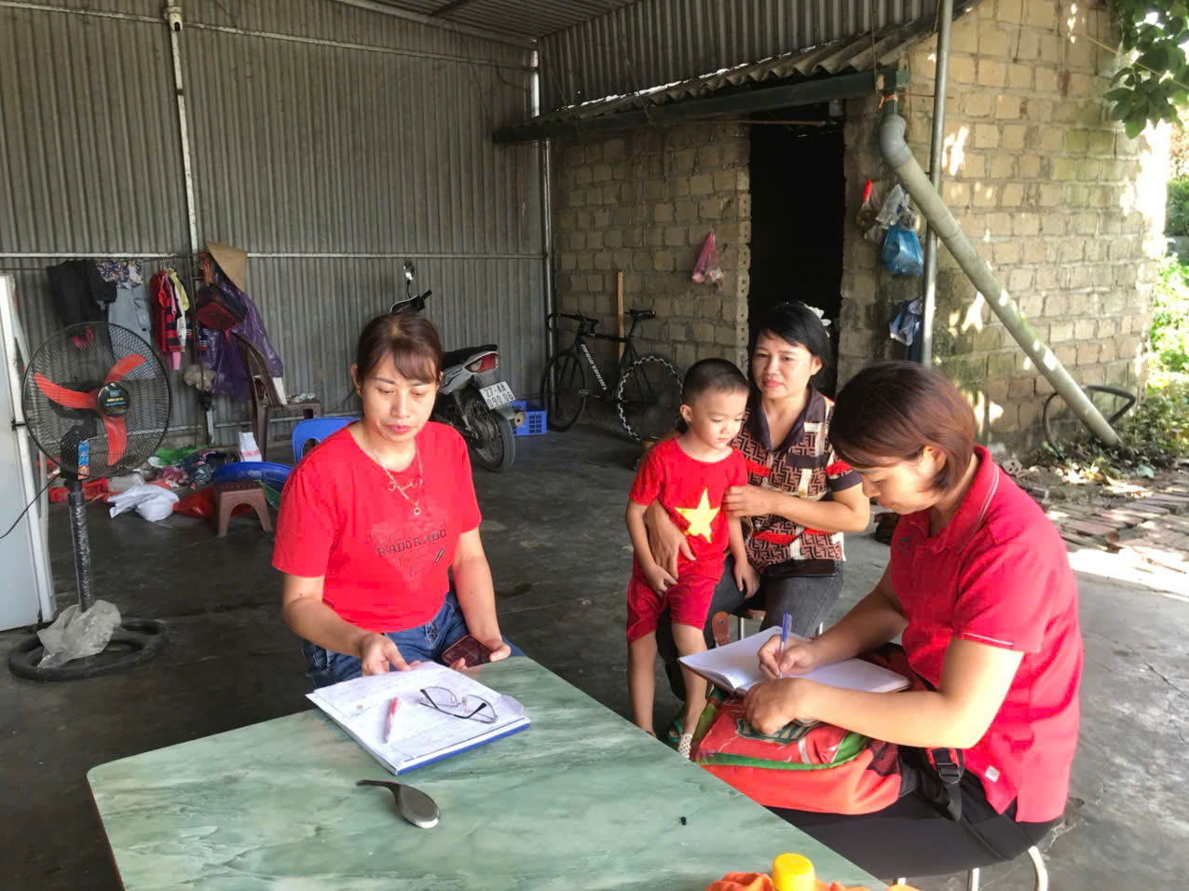
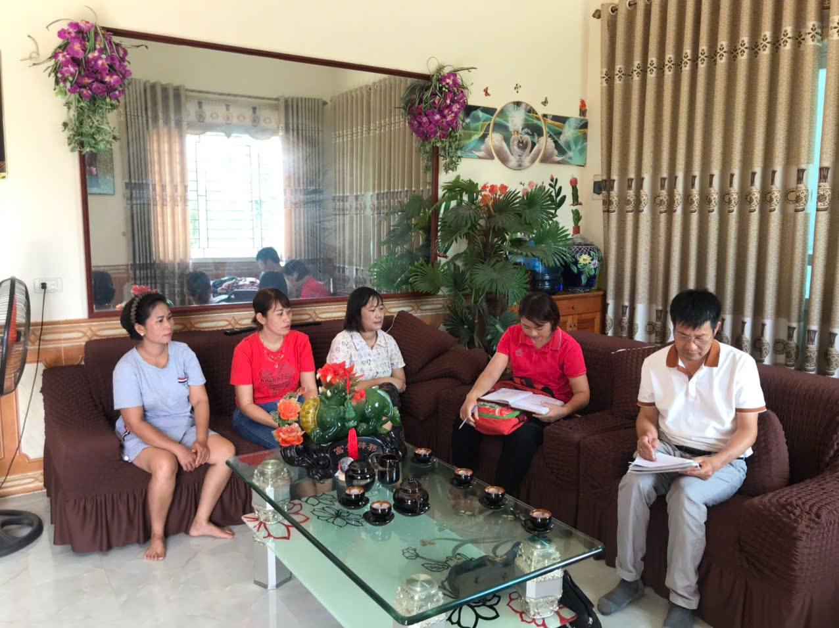
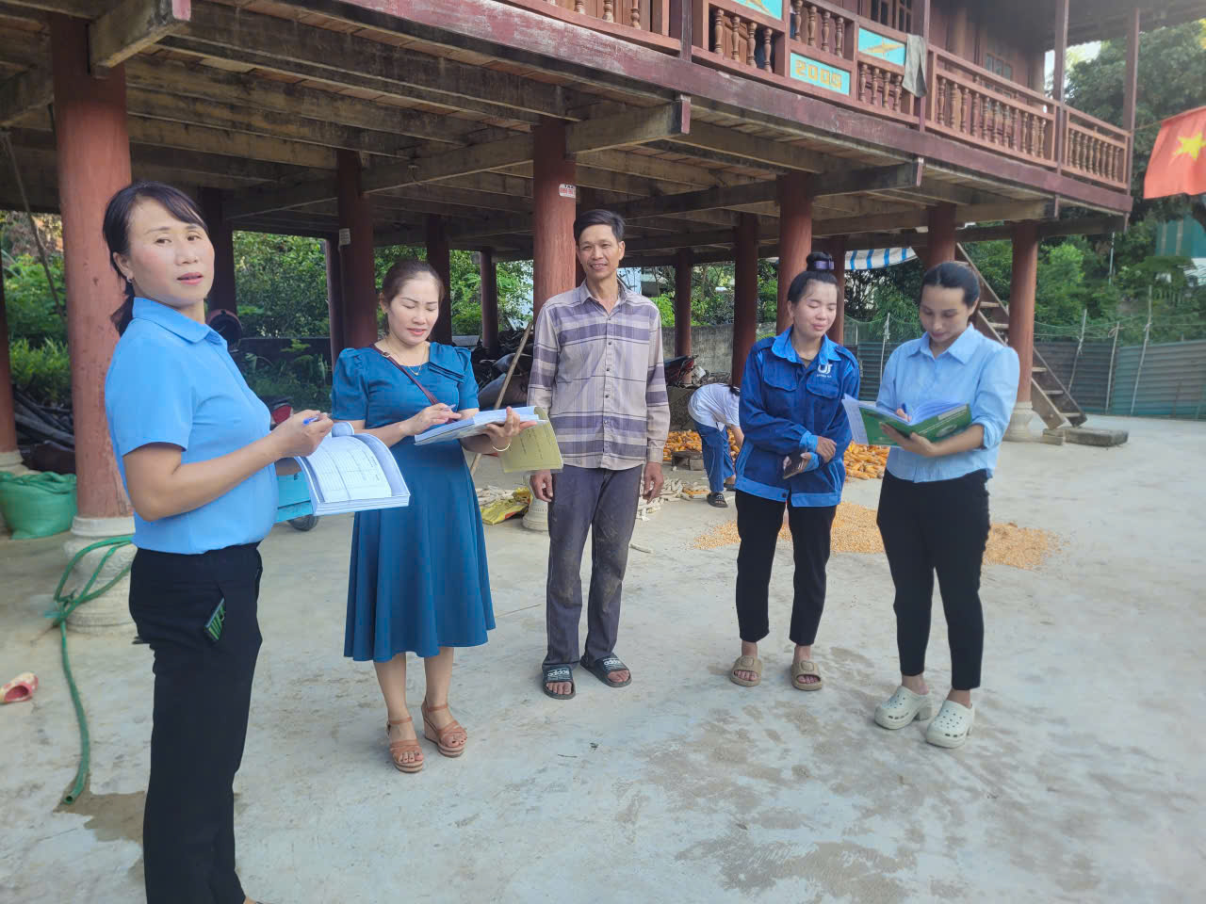
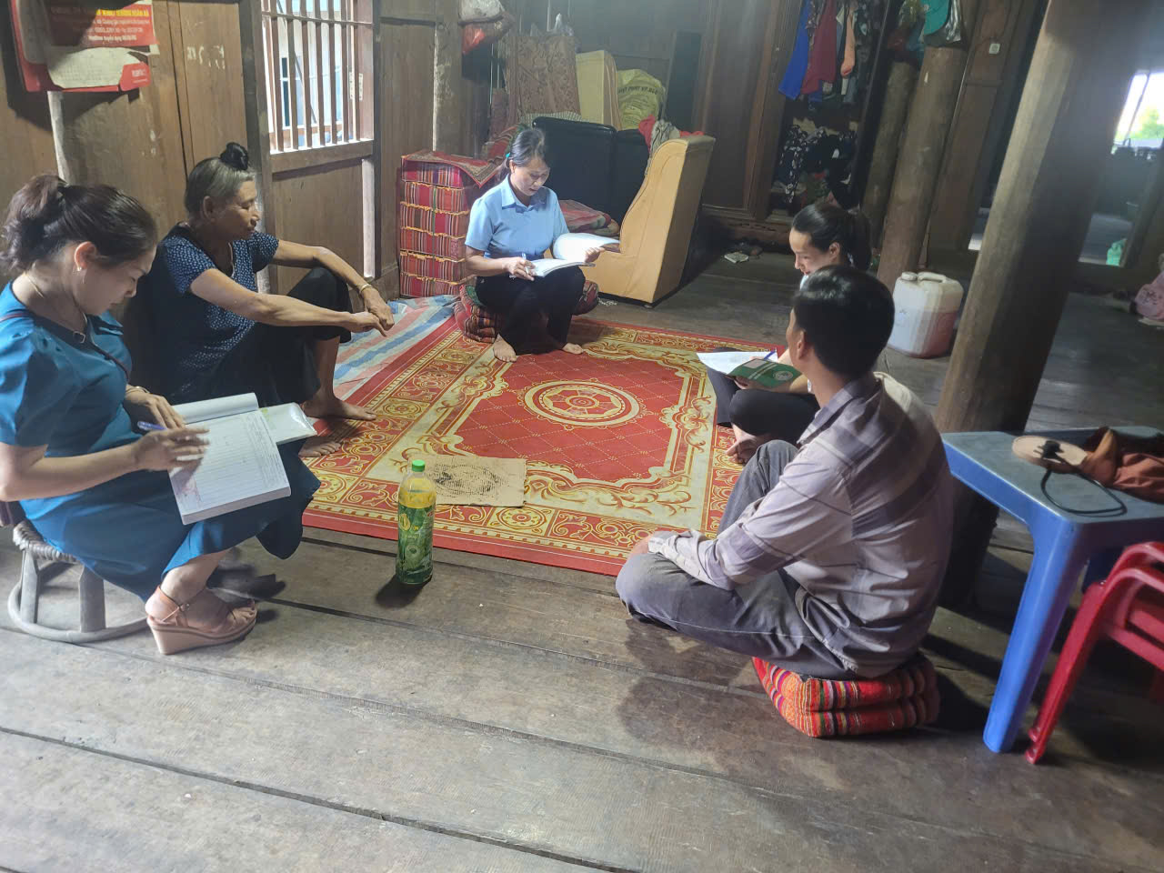
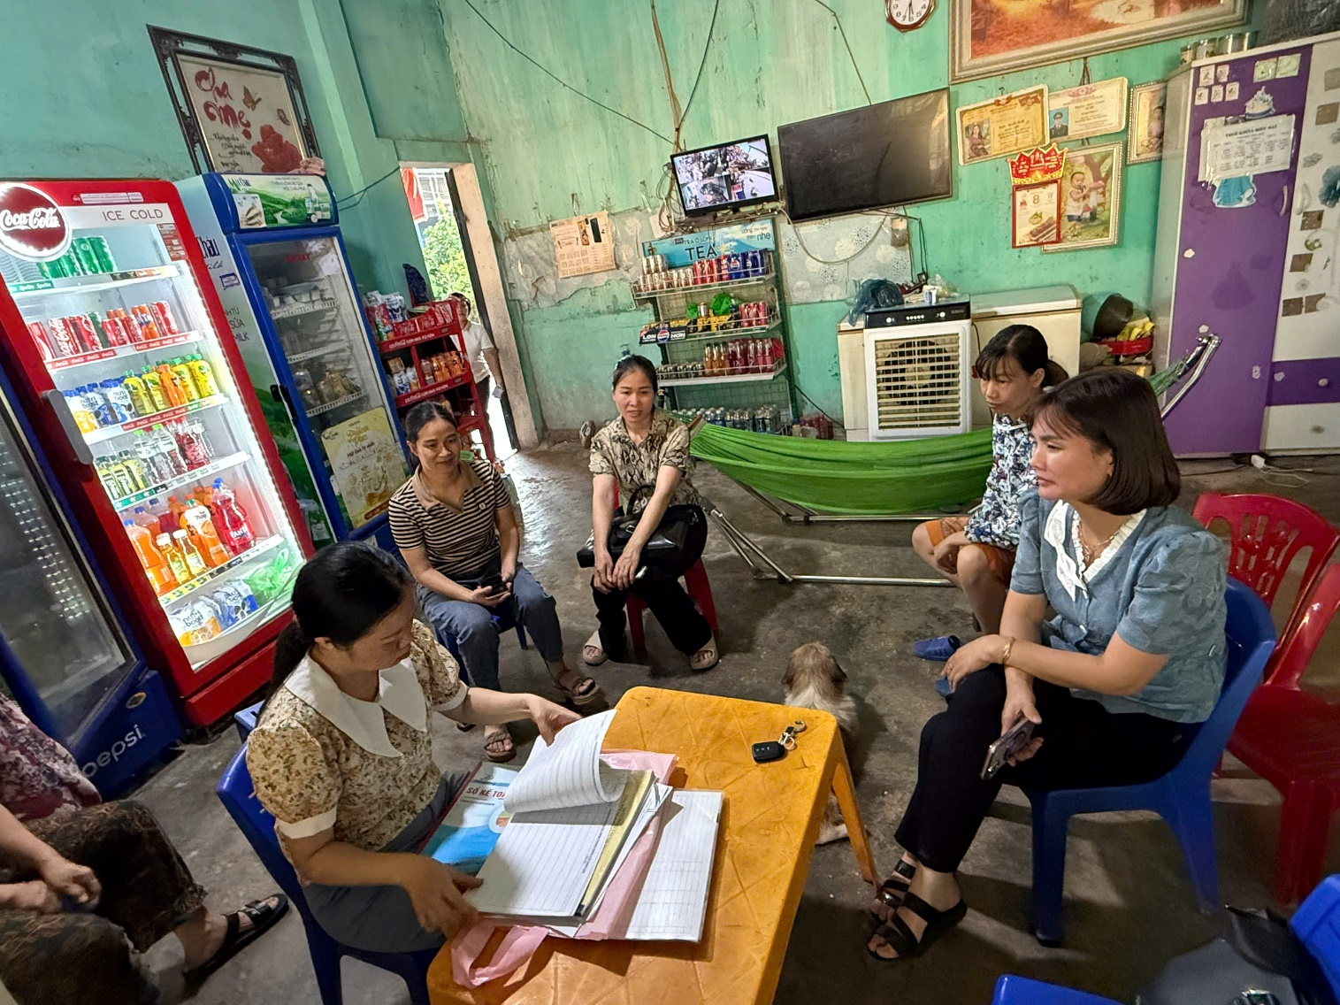
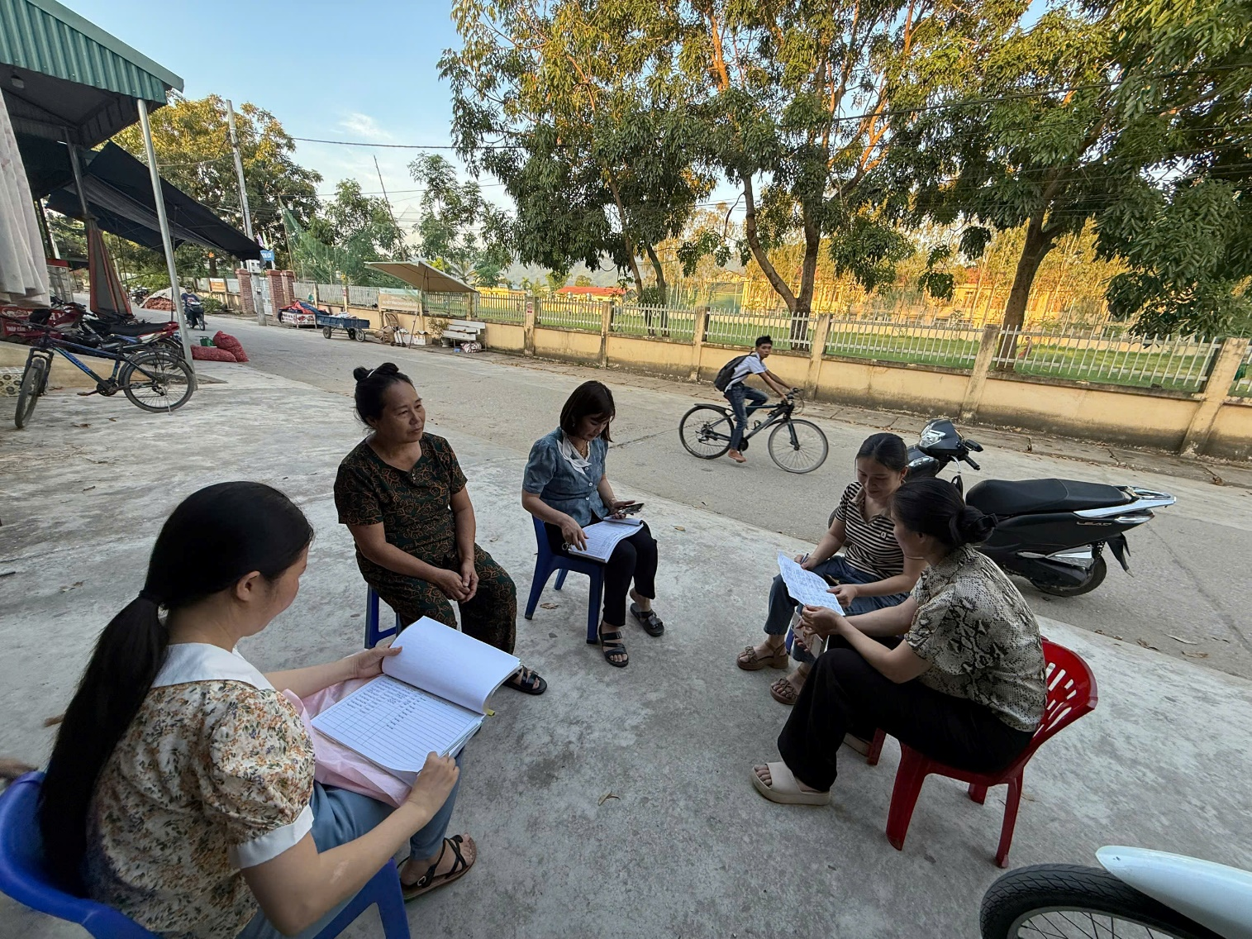
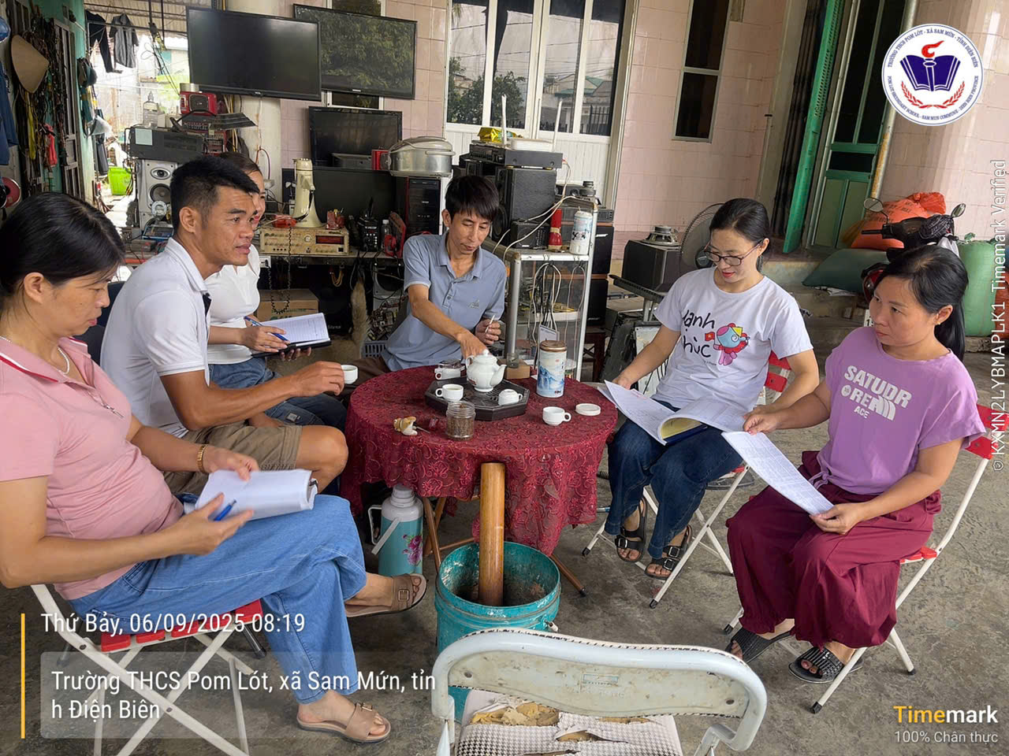
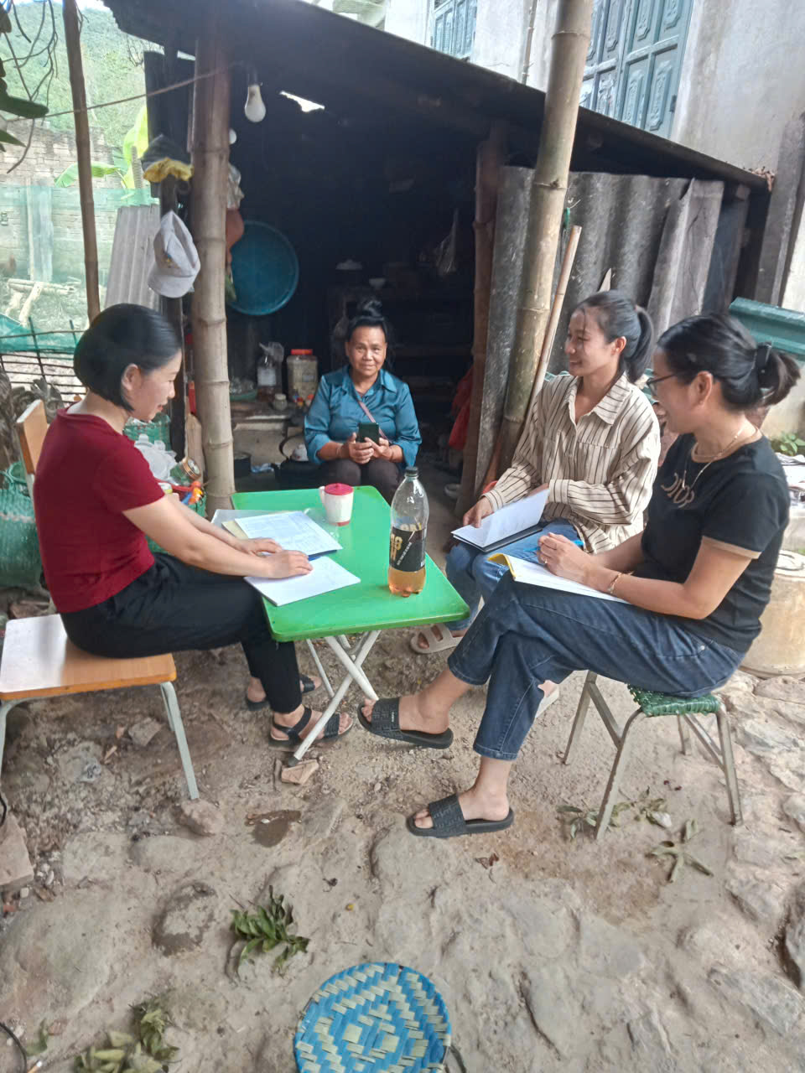
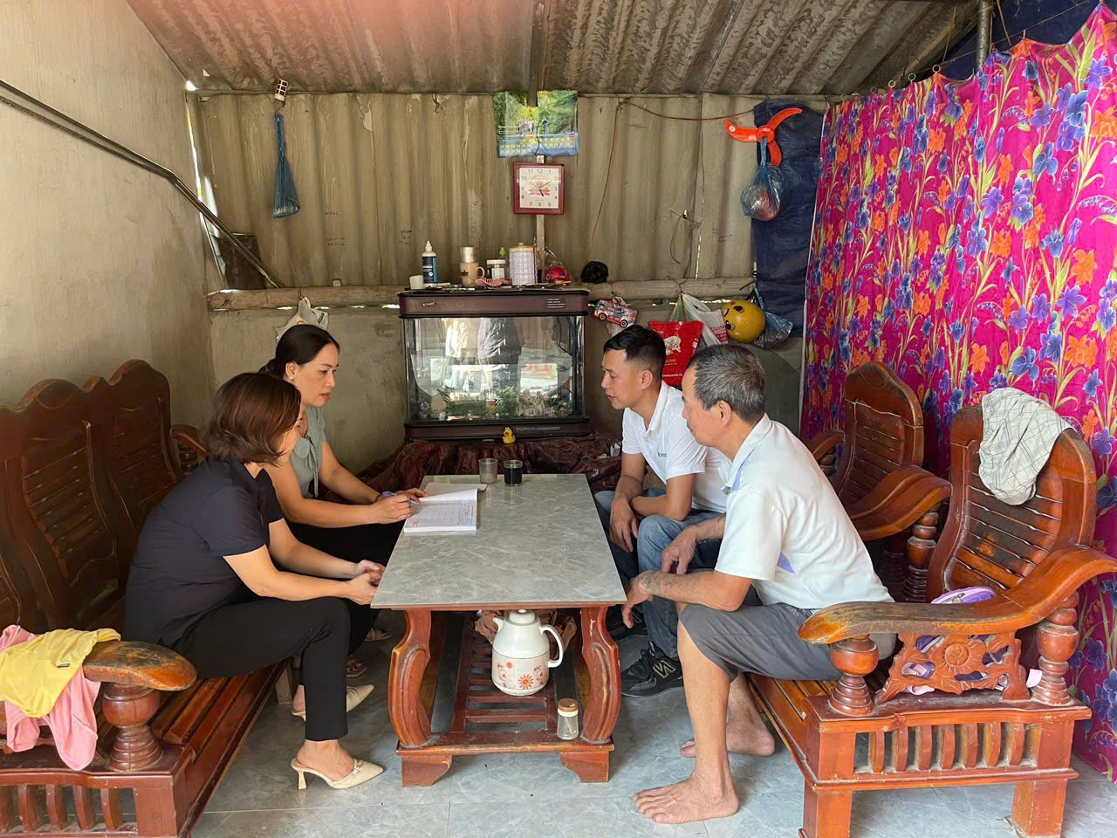
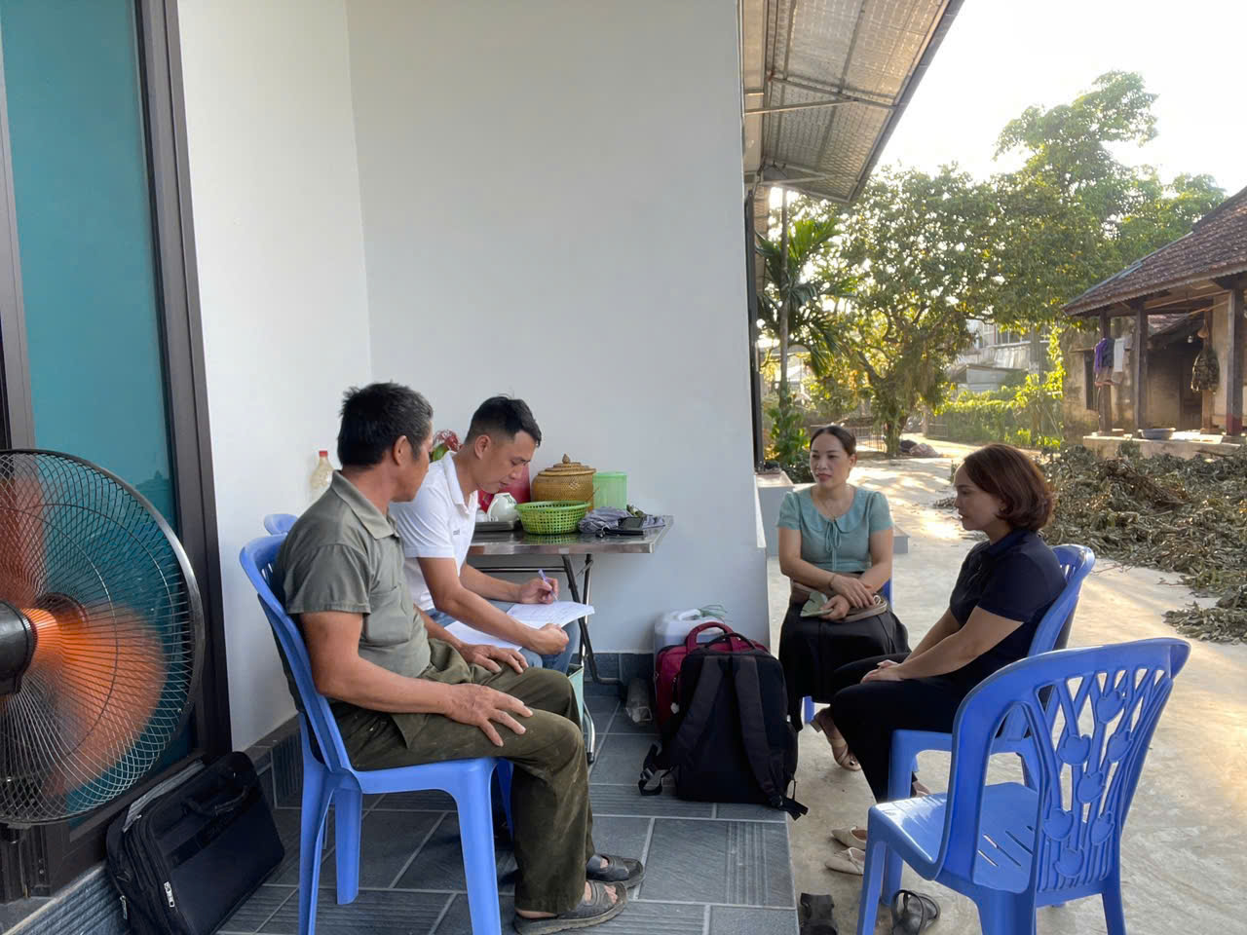
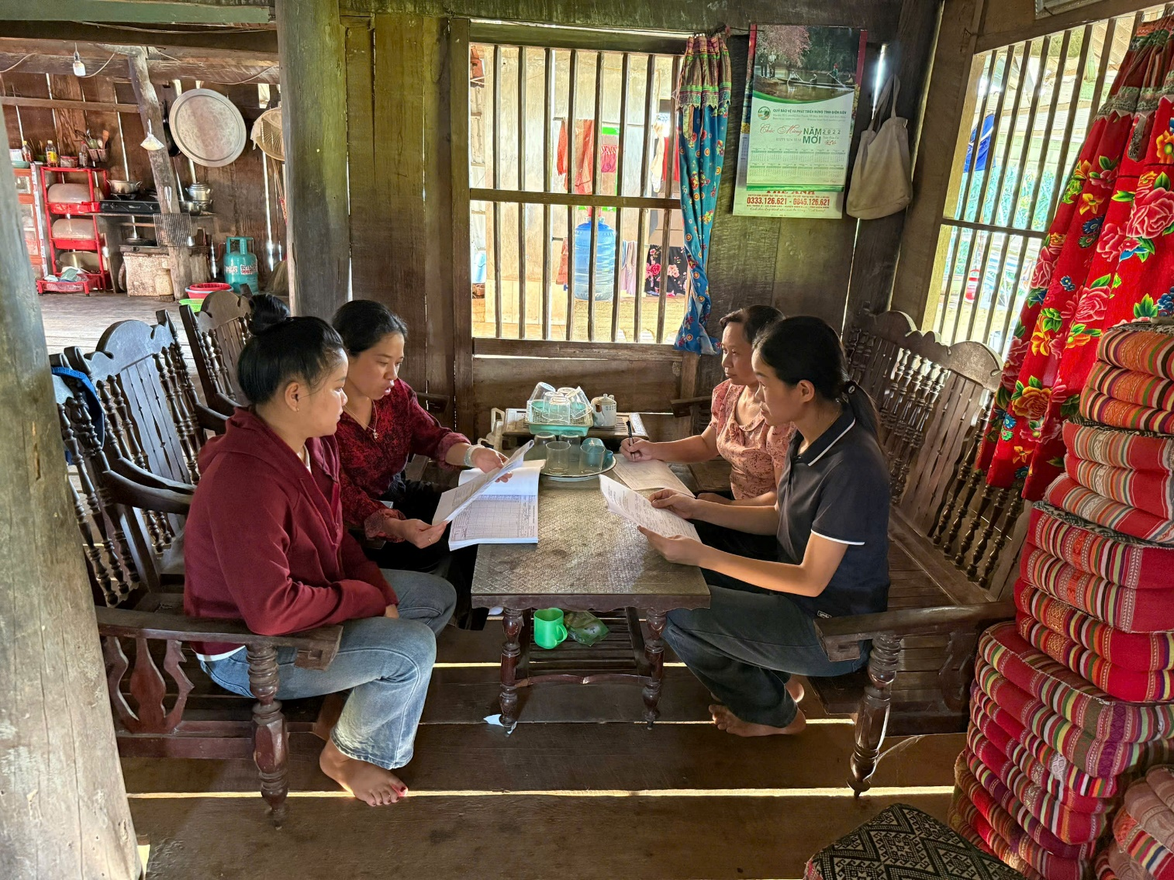
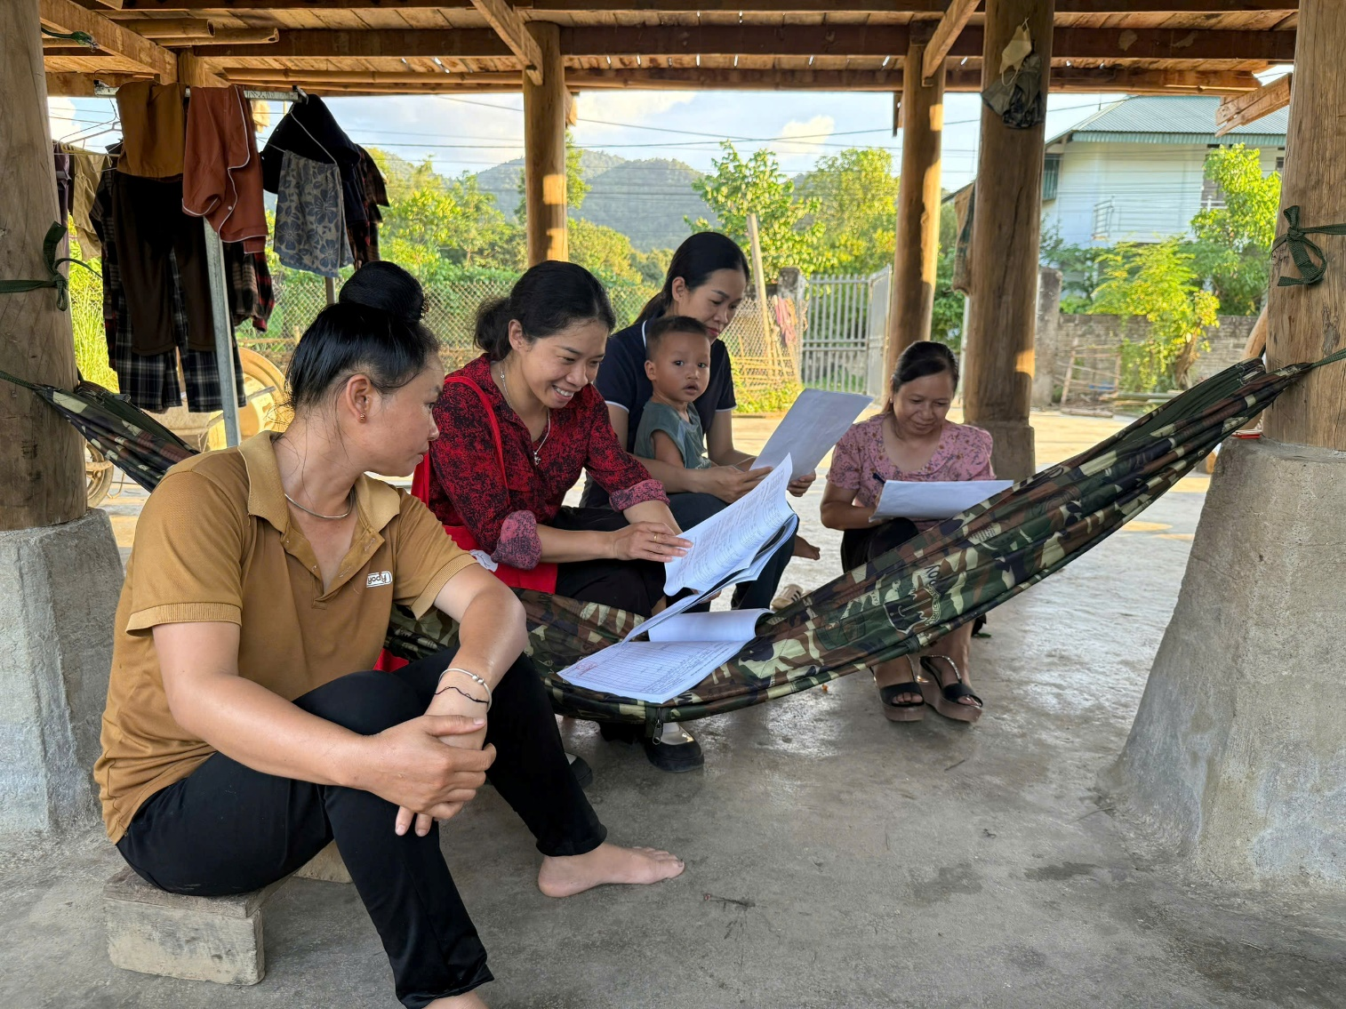
Ngoài công tác điều tra PCGD-XMC các đồng chí giáo viên còn giúp bà con một số kỹ thuật chăn nuôi chuồng trại hợp vệ sinh “Thoáng mát về mùa hè, ấm về mùa đông”
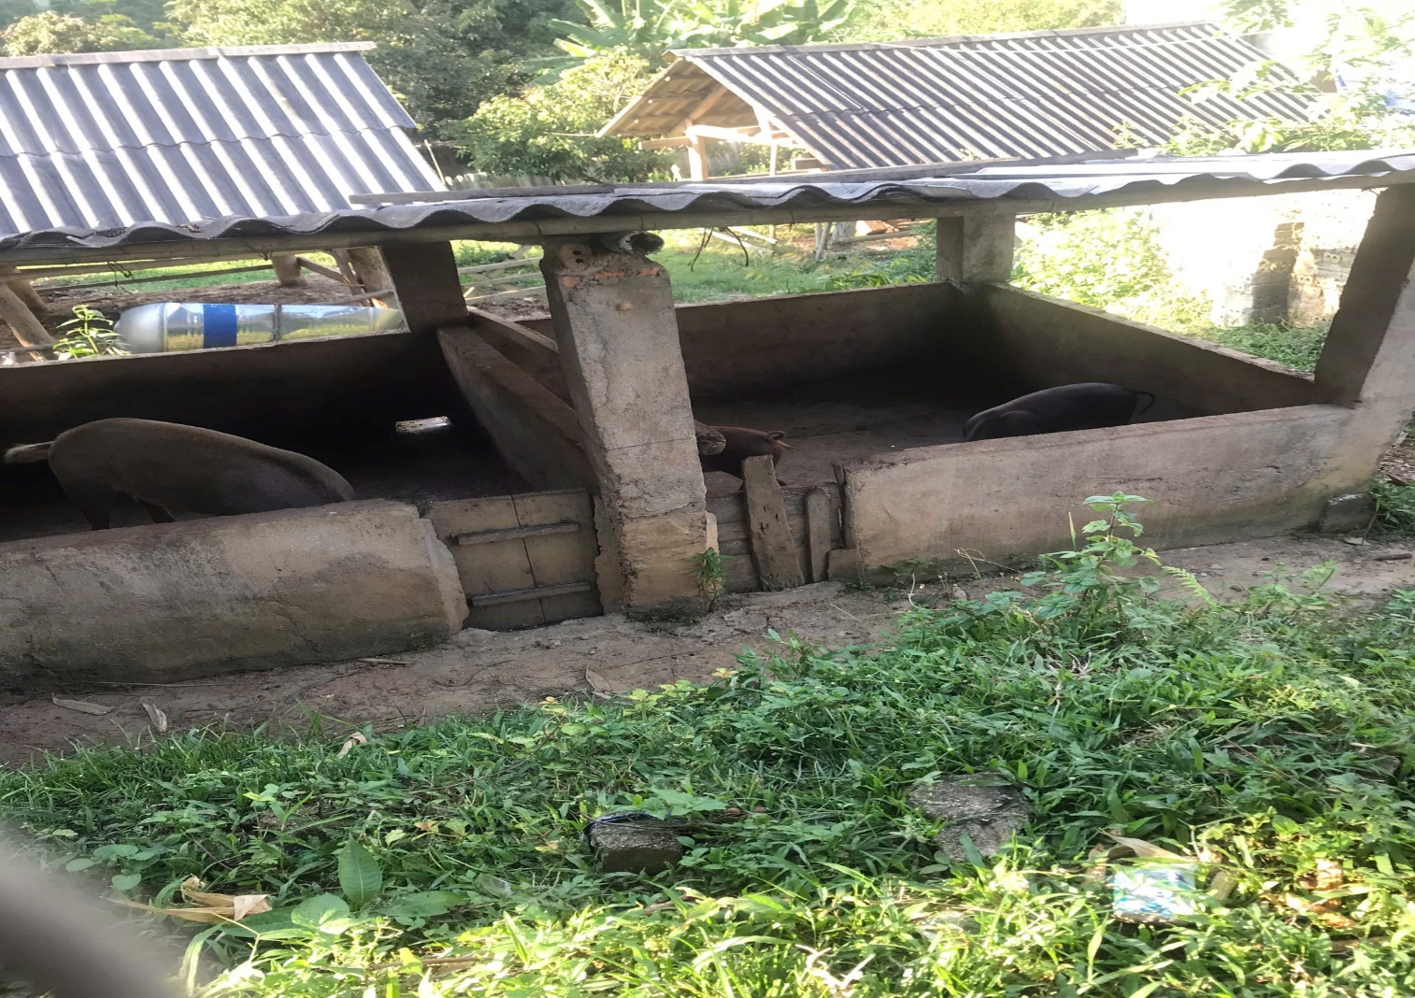
Trong quá trình điều tra điều tra phổ cập ngoài việc ghi chép, lấy số liệu, giáo viên còn đã làm tốt công tác tuyên truyền về vai trò của giáo dục nhằm huy động học sinh trong độ tuổi có nguy cơ bỏ học ra lớp; đặc biệt làm tốt công tác phân luồng học sinh sau tốt nghiệp THCS đi học THPT, TTGDTX, Trung Học Nghề…trao đổi với phụ huynh để nắm bắt tình hình về hoàn cảnh gia đình, tâm tư nguyện vọng của phụ huynh khi cho con tham gia học tập tại trường. Từ đó, các nhà trường đã huy động học sinh ra lớp đảm bảo kế hoạch giao và quyết tâm thực hiện tốt việc duy trì số lượng để góp phần nâng cao chất lượng giáo dục toàn diện, tiếp tục duy trì và giữ vững các tiêu chuẩn phổ cập giáo dục mầm non cho trẻ em năm tuổi; phổ cập giáo dục tiểu học mức độ: 3; phổ cập giáo dục trung học cơ sở mức độ: 3; xóa mù chữ mức độ: 2./.

